第4章 上位机交互与图形复现
4.1—4.3 学生填写稿（项目：PMAC 双轴运行与控制）
说明：本稿根据现有 C# WinForms 上位机、操作说明和软件验证材料整理。截图来自模拟模式或离线软件验证，不代表真实机械运动；实机通信、标定和复现结果请按文中的待补项替换。

4.1 上下位机通信与 GUI 交互
本项目采用 C# WinForms 编写上位机，控制对象为 Turbo PMAC。软件通过 PcommServer COM 接口与控制器通信，现场底层链路为以太网。上位机负责操作界面、参数检查、图形和轨迹规划、命令发送以及状态显示；PMAC 负责接收运动程序、执行轴控并返回位置和状态。实机连接参数由厂家配置工具和现场设备配置确定。
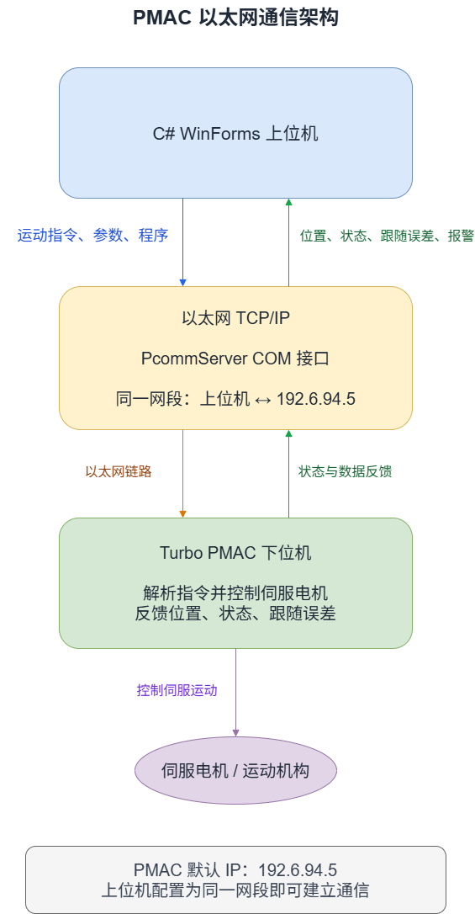
图4-1 上下位机与 PMAC 通信结构（现有项目架构图）

GUI 操作流程
用户在统一主窗口中选择模拟或实机模式并连接。连接后，界面周期读取轴位置、轴状态和坐标系状态；操作按钮经业务控制层进行条件检查，再由统一通信会话串行发送。返回数据经过解析后更新位置显示、运行状态、日志和报警页。通信应答只说明命令往返情况，运动是否完成还要结合轴到位、程序状态、终点偏差和报警共同判断。
功能 | GUI 操作与下位机响应
连接 / 断开 | 选择通信模式及设备后连接；界面显示连接结果。断开时停止新的设备操作。
状态读取 | 轮询 X/Y 位置、轴状态、坐标系状态和跟随误差，并在主界面及诊断页显示。
参数设置 | 设置轴映射、ct/mm、行程、图形变换、速度、加速度和采样间距；运行前检查并锁定相关参数。
运动启动 | 生成并预览 PMAC 运动程序，满足连接、反馈有效、路径和设备状态等条件后启动。
停止 / 复位 | 全局停止和 Esc 请求停止当前运动；手动控制页提供所选轴复位等操作，之后根据新反馈更新状态。
报警显示 | 诊断页显示当前及历史报警、来源和处理建议；报警确认不等于故障已排除。
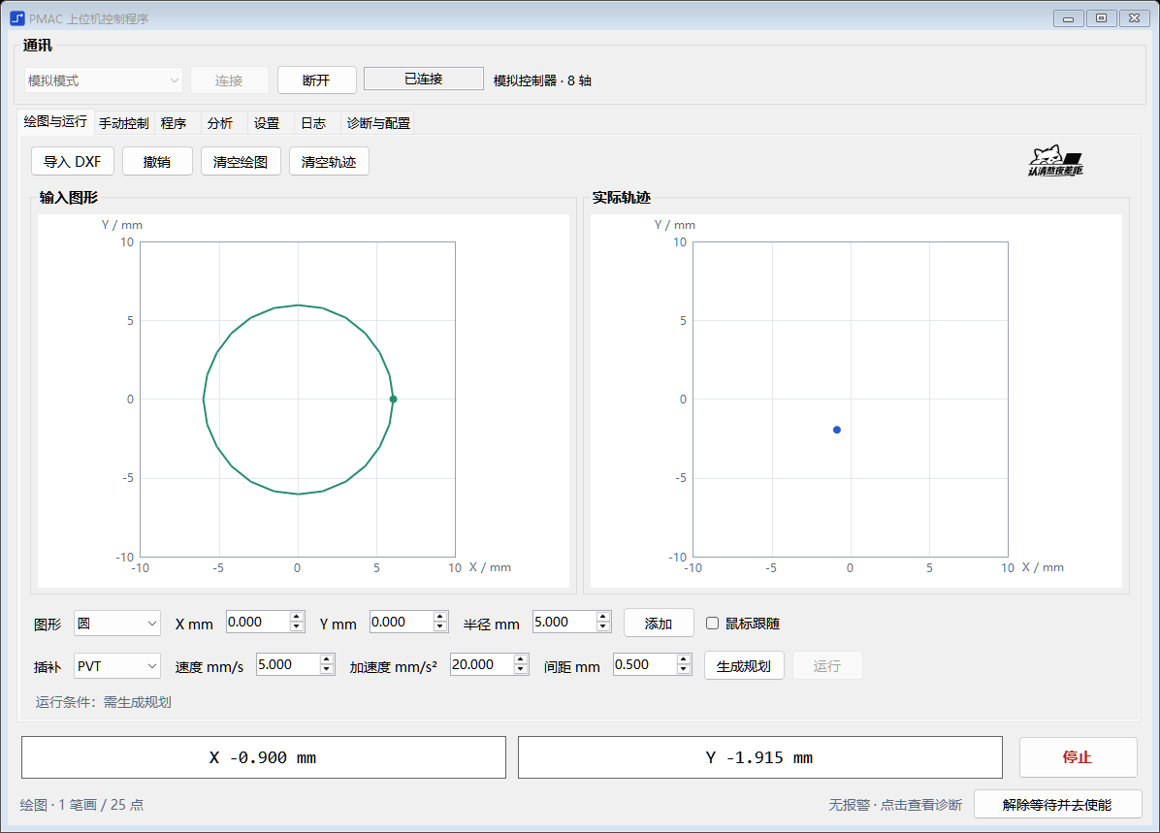
图4-2 主界面：连接状态、输入图形、实际轨迹、位置反馈和全局停止（模拟验证截图）
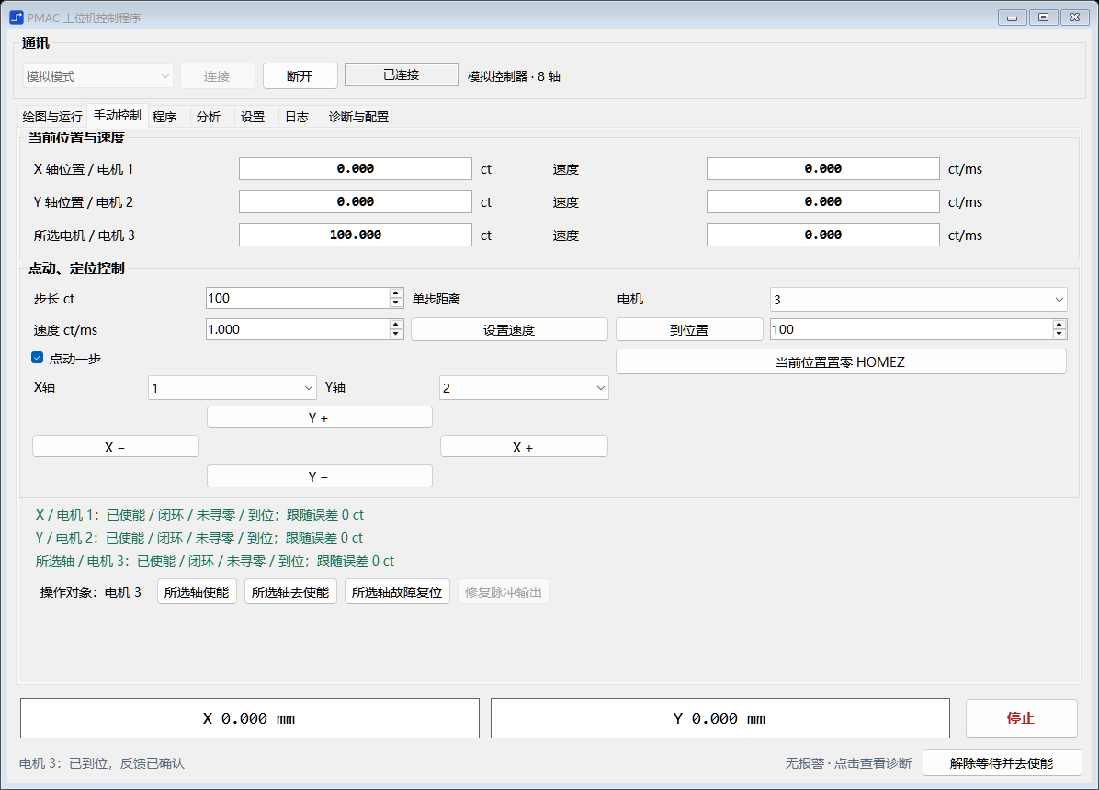
图4-3 手动控制页：轴选择、点动、定位、使能/去使能及状态显示（模拟验证截图）
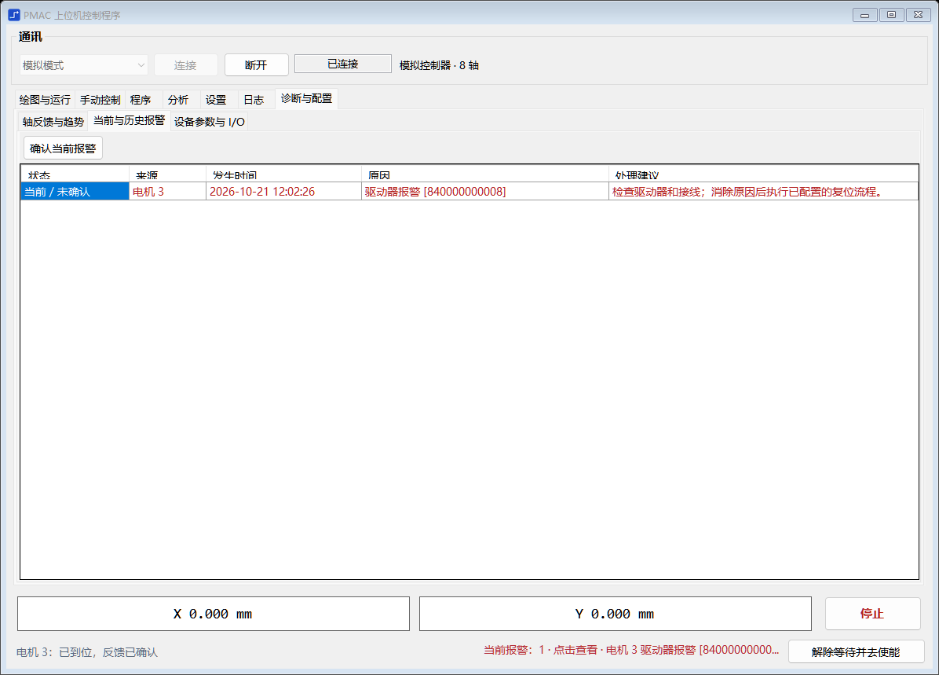
图4-4 诊断与报警页（模拟验证截图）
安全说明：软件停止需要经过 Windows、通信接口和控制器，不能代替设备硬件急停。急停、限位和必要的故障联锁应由控制器及独立硬件安全回路承担。
目前的软件界面和模拟/假设备测试覆盖连接、状态读取、参数、启动、停止、复位和报警显示等课程范围内的操作链。实机完整运动、实际复位效果及安全回路仍需现场验收，因此不以静态界面截图单独证明“全接管”。
项目另有 2026-10-15 的 PMAC 只读诊断记录：读取 VERSION=1.947，并对轴状态、位置、跟随误差和速度连续采样 55 轮。记录证明当时可以读取控制器反馈，同时发现 1 号轴位置反馈未到位的问题；该记录没有发送运动或参数修改命令，不能作为实机运动验收记录。
【待补：实机连接画面、一次命令及反馈日志；填写 PMAC 型号/固件、通信设备号和现场通信方式。若课程验收要求实机全流程，请补一段从连接、读取状态、设置参数、启动到停止/复位的连续记录。】

4.2 上下位机坐标空间映射
上位机绘图区以毫米显示，X 轴向右为正、Y 轴向上为正，坐标范围由设置中的 Xmin/Xmax/Ymin/Ymax 决定。屏幕像素坐标原点在左上角，屏幕 Y 轴向下为正，所以绘图区显示时需要反向映射 Y。程序保持 X/Y 等比例显示，窗口比例变化时在可用绘图区内居中留白，不拉伸图形。
设绘图区像素矩形为左上角 (L,T)、宽 W、高 H，毫米坐标范围为 [Xmin,Xmax] 与 [Ymin,Ymax]；屏幕点为 (px,py)，对应机械工作平面目标为 (x,y)：
x = Xmin + (px − L) / W × (Xmax − Xmin)
y = Ymin + (T + H − py) / H × (Ymax − Ymin)
反向显示公式为 px = L + (x−Xmin)/(Xmax−Xmin)×W；py = T+H − (y−Ymin)/(Ymax−Ymin)×H。上式是绘图区与毫米平面的映射。实际轴计数另按标定比例换算：C_X=C_X0+(x−X0)×K_X，C_Y=C_Y0+(y−Y0)×K_Y，其中 K 为 ct/mm，方向符号、零点和偏置须按实机标定；模拟示例使用 100 ct/mm，不能直接当作实机参数。
已知点（示例范围 ±10 mm） | 绘图区像素点（假设） | 映射结果 | 核对
左下角 (-10, -10) mm | (L, T+H) | (-10, -10) mm | 边界对应
中心 (0, 0) mm | (L+W/2, T+H/2) | (0, 0) mm | 原点对应
右上角 (10, 10) mm | (L+W, T) | (10, 10) mm | Y 方向反转正确
例如绘图区为 400×400 像素、范围为 ±10 mm 时，中心像素映射到 (0,0) mm；像素每增加 20 px，X 增加 1 mm；像素每向上 20 px，Y 增加 1 mm。实际窗口会因控件尺寸改变 W、H，因此换算使用当前绘图区，不固定假设像素比例。
越界处理：规划前逐点检查设备行程，超出范围时提示并拒绝生成/启动；不会自动裁剪图形，以免改变轨迹。用户可先在上位机调整统一缩放或平移，再重新规划。图形平移是路径坐标变换，不代表额外实现了独立 G54 工件坐标系。
【待补：填写现场 X/Y 轴方向、零点定义、实际 ct/mm、行程上下限及校验日期；用量具或控制器读数记录至少两个实测点。若绘图区范围不是 ±10 mm，请改表中示例范围。】
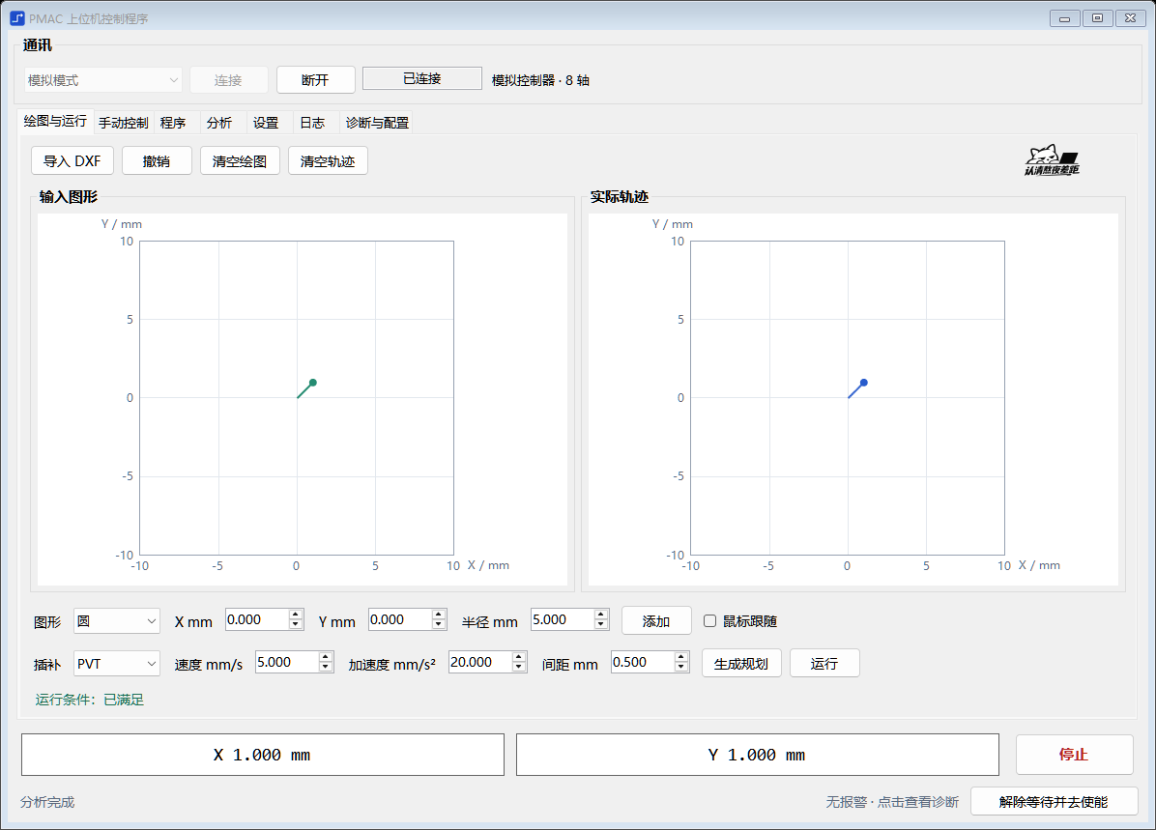
图4-5 绘图区坐标与生成轨迹示意（软件验证截图）

4.3 上位机图形与 AutoCAD 图形在下位机上的复现
上位机可添加直线、圆、圆弧和五角星，也可在画布上自由绘制。导入 AutoCAD 图形时，当前文件范围为 ASCII DXF，不直接读取 DWG；DWG 需先另存为二维 ASCII DXF。解析器支持 LINE、ARC、CIRCLE、LWPOLYLINE（含 bulge 圆弧段）、二维 POLYLINE 和非周期控制点 SPLINE。文字、标注、三维实体、块及不支持的样条类型会报错或需在 CAD 中预处理。
处理流程为：建立/导入图形 → 读取单位并换算为毫米 → 按实体生成二维点列 → 应用缩放和平移 → 检查行程 → 按速度、加速度和点间距规划 → 预览 PMAC 程序 → 下载并启动 → 读取实际位置轨迹并与输入图形对照。多笔画之间会规划定位转移；当前没有抬笔或刀具开关控制。
图形类型 | 处理方式与误差说明
直线 / 多段线 | 直线端点直接生成；长线按设定间距重采样。多段线按顶点和闭合标志生成。
圆 / 圆弧 | 根据圆心、半径和角度离散成点列；当前 DXF 曲线弦差设置为 0.01 mm，规划点间距示例为 0.5 mm。实际轨迹误差还受插补、采样和机械跟随影响。
自由曲线 / SPLINE | DXF 控制点样条采用自适应近似，再转换为点列；软件轨迹规划可选 PVT 或 SPLINE1。Spline1 会圆滑转角，不保证经过每个输入点。
单位与越界 | 优先按 DXF 的 $INSUNITS 转为毫米；无单位文件按用户给定比例换算。变换后再检查轴行程，越界即拒绝规划/运行。
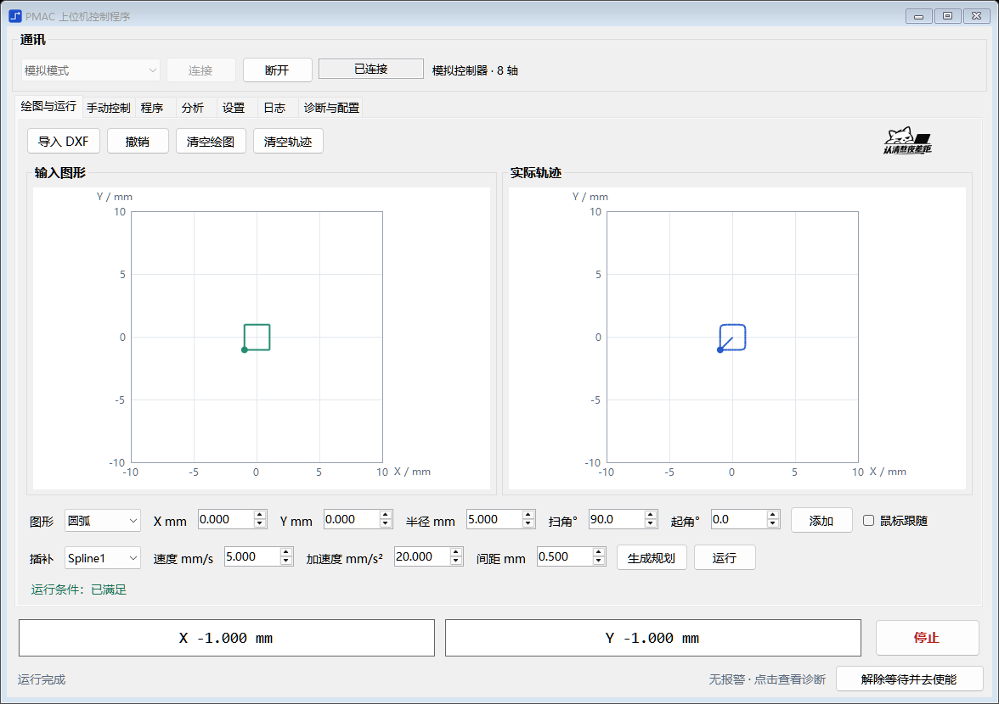
图4-6 DXF 曲线导入与轨迹预览（模拟/软件验证截图）
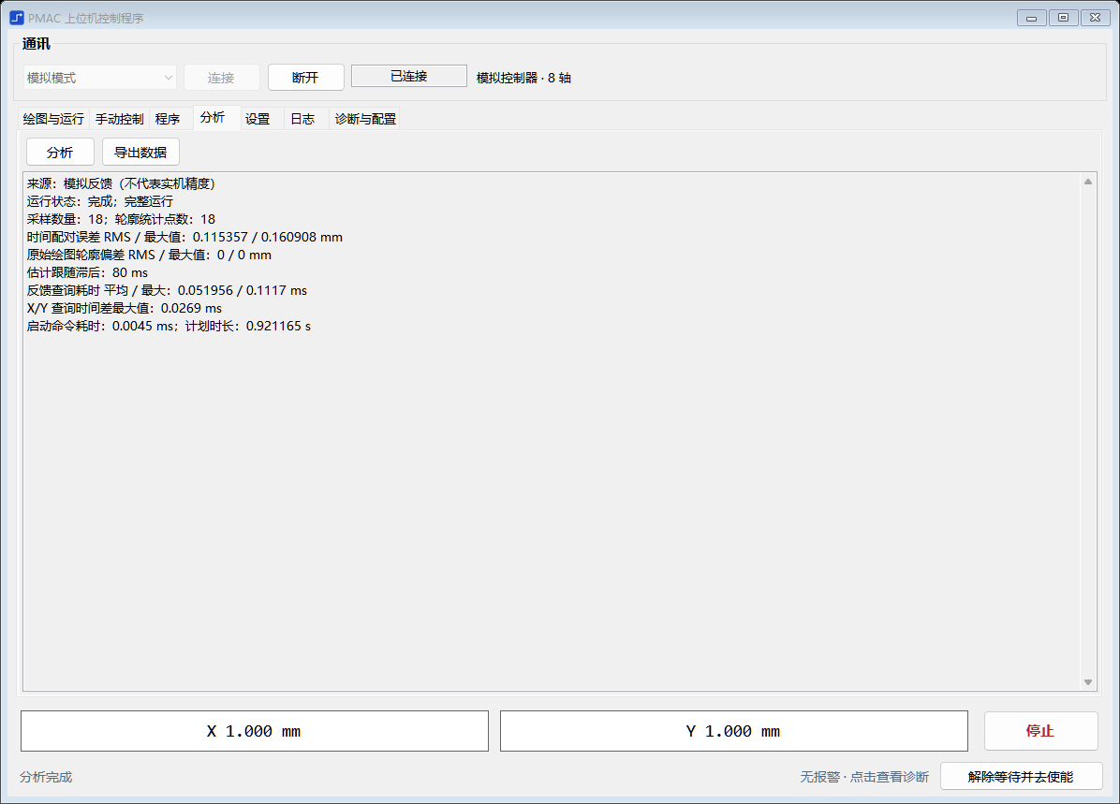
图4-7 输入轨迹、反馈轨迹与误差分析界面（模拟验证截图）
证据项 | 现有材料 / 需要补充
软件输入与规划 | 已有 ASCII DXF 样例、解析点列、规划数据及 PMAC 程序文件。
命令和反馈 | 已有模拟运行导出的 drawing.csv、planned.csv、actual.csv 和 analysis.txt；实机日志待补。
下位机复现照片 | 待补：上传现场平台运行照片或视频关键帧，照片需能辨认图形及设备状态。
结果对比 | 待补：记录输入尺寸、目标坐标、实测终点/轮廓偏差及测试条件；注明测量工具和单位。
【待补：放入本组实际 AutoCAD 导出文件名称/截图，并补充真实 PMAC 运行后的复现照片、通信日志和偏差测量数据。当前截图及导出数据只能证明软件流程和模拟执行链，不证明机械复现精度。】

本节提交前核对
提交前请将所有橙色“待补”替换为本组实测内容，删除不适用项；确认实机轴方向和 ct/mm 与图纸一致；将模拟截图与实机照片分开标注；停止按钮不能作为硬件急停证明。

